实验3 设计模式实验二

实验学时： 4
每组人数： 1
实验类型： 3 （1：基础性 2：综合性 3：设计性 4：研究性）
实验要求： 1 （1：必修 2：选修 3：其它）
实验类别： 3 （1：基础 2：专业基础 3：专业 4：其它）

一、实验目的
熟练使用PowerDesigner和任意一种面向对象编程语言实现几种常见的结构型设计模式和行为型设计模式，包括组合模式、外观模式、代理模式、职责链模式、命令模式、观察者模式、策略模式和模板方法模式，理解每一种设计模式的模式动机，掌握模式结构，学习如何使用代码实现这些模式。

二、实验内容

1. 某移动社交软件欲增加一个群组(Group)功能。通过设置，用户可以将自己的动态信息，包括最新动态、新上传的视频以及分享的链接等，分享给某个特定的成员(Member)，也可以分享给某个群组中的所有成员；用户可以将成员添加至某个指定的群组；此外，还允许用户在一个群组中添加子群组，以便更加灵活地实现面向特定人群的信息共享。现采用组合模式设计该群组功能，绘制对应的类图并编程模拟实现。

2. In a First-Person Shooting (FPS) Game, a building or a blindage(掩体) is a 3D structure that consists of many 3D Objects such as Cube(立方体), Cylinder(圆柱体), Pyramid(锥体) etc. When we fill a 3D block with color (such as Gray), the same color also gets applied to the Objects in the block. Here a 3D block is made up of different parts and they all have same operations. The parts of a 3D block can be small blocks.

Which design pattern can be used to implement the 3D structure? Draw its structure diagram with this sample and write enough code to describe your solution.

3. 某软件公司为新开发的智能手机控制与管理软件提供了一键备份功能，通过该功能可以将原本存储在手机中的通信录、短信、照片、歌曲等资料一次性全部拷贝到移动存储介质（例如MMC卡或SD卡）中。在实现过程中需要与多个已有的类进行交互，例如通讯录管理类、短信管理类等，为了降低系统的耦合度，试使用外观模式来设计并编程模拟实现该一键备份功能。

4. 某信息系统需要提供一个数据处理和报表显示模块，该模块可以读取不同类型的文件中的数据并将数据转换成XML格式，然后对数据进行统计分析，最后以报表方式来显示数据。由于该过程需要涉及到多个类，试使用外观模式设计该数据处理和报表显示模块。考虑到有些文件本身已经是XML格式，无须进行格式转换，为了让系统具有更好的扩展性，在系统设计中可以引入抽象外观类。

5. 在某应用软件中需要记录业务方法的调用日志，在不修改现有业务类的基础上为每一个类提供一个日志记录代理类，在代理类中输出日志，例如在业务方法method()调用之前输出“方法method()被调用，调用时间为2019-12-5 10:10:10”，调用之后如果没有抛异常则输出“方法method()调用成功”，否则输出“方法method()调用失败”。在代理类中调用真实业务类的业务方法，使用代理模式设计该日志记录模块的结构，绘制类图并编程模拟实现。

6. 在某Web框架中采用职责链模式来组织数据过滤器，不同的数据过滤器提供不同的功能，例如字符编码转换过滤器、数据类型转换过滤器、数据校验过滤器等，可以将多个过滤器连接成一个过滤器链，进而对数据进行多次处理。根据以上描述，绘制对应的类图并编程模拟实现。

7. 某灯具厂商欲生产一个智能灯具遥控器，该遥控器具有五个可编程的插槽，每个插槽都有一个控制灯具的开关，这五个开关可以通过蓝牙技术控制五个不同房间灯光的打开和关闭，用户可以自行设置每一个开关所对应的房间。现采用命令模式实现该智能遥控器的软件部分，绘制对应的类图并编程模拟实现。

8. 某软件公司欲开发一个基于Windows平台的公告板系统。系统提供一个主菜单(Menu)，在主菜单中包含了一些菜单项(MenuItem)，可以通过Menu类的addMenuItem()方法增加菜单项。菜单项的主要方法是click()，每一个菜单项包含一个抽象命令类，具体命令类包括OpenCommand(打开命令)，CreateCommand(新建命令)，EditCommand(编辑命令)等，命令类具有一个execute()方法，用于调用公告板系统界面类(BoardScreen)的open()、create()、edit()等方法。现使用命令模式设计该系统，使得MenuItem类与BoardScreen类的耦合度降低，绘制类图并编程实现。

9. 某文字编辑软件需提供如下功能：在文本编辑窗口中包含一个可编辑文本区和三个文本信息统计区，用户可以在可编辑文本区对文本进行编辑操作，第一个文本信息统计区用于显示可编辑文本区中出现的单词总数量和字符总数量，第二个文本信息统计区用于显示可编辑文本区中所出现的单词（去重后按照字典序排序），第三个文本信息统计区用于按照出现频次降序显示可编辑文本区中所出现的单词以及每个单词出现的次数（例如：hello:5）。现采用观察者模式设计该功能，绘制对应的类图并编程模拟实现。

10. 某公司欲开发一套机房监控系统，如果机房达到某一指定温度，温度传感器(Thermosensor)将自动传递信号给各种响应设备，例如警示灯(CautionLight)将闪烁(flicker())、报警器(Annunciator)将发出警报(alarm())、安全逃生门(SecurityDoor)将自动开启(open())、隔热门(InsulatedDoor)将自动关闭(close())等，每一种响应设备的行为由专门的程序来控制。为了将来能够方便地引入新类型的响应设备，采用观察者模式和适配器模式设计并模拟实现该系统。

11. 为了实现一些特殊的显示效果，某公司欲开发一款手机数码照片处理软件，在该软件中为照片(Photograph)提供了多种滤镜(Filter)效果，例如黑白滤镜(BlackWhiteFilter)、单色滤镜(MonochromaticFilter)、怀旧滤镜(NostalgicFilter)等，不同的滤镜通过不同的算法对照片进行美化，如下图所示。
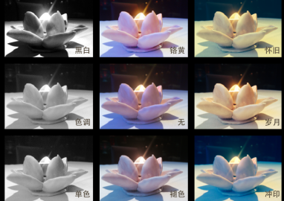
该软件可以灵活地增加一些新的滤镜效果。
选择一种合适的设计模式来设计该照片处理软件，结合场景绘制相应的类图并编程模拟实现。

12. 在某数据挖掘工具的数据分类模块中，数据处理流程包括四个步骤，分别是：① 读取数据；② 转换数据格式；③ 调用数据分类算法；④ 显示数据分类结果。对于不同的分类算法而言，第①步、第②步和第④步是相同的，主要区别在于第③步。第③步将调用算法库中已有的分类算法实现，例如朴素贝叶斯分类(Naive Bayes)算法、决策树(Decision Tree)算法、K最近邻(K-Nearest Neighbor, KNN)算法等。现采用模板方法模式和适配器模式设计该数据分类模块，绘制对应的类图并编程模拟实现。

13. 在某FPS游戏中提供了一个游戏管理器(Game Manager)，通过该管理器用户可以对音效(Sound Effect)、场景(Scene)、游戏角色(Role)等对象进行参数设置。为了节约系统资源并且保证对象状态的一致性，在游戏运行时，用户只能打开唯一的一个管理器界面。
根据以上描述，请选择两种合适的设计模式设计该游戏管理器，在实现对多个对象进行统一设置的同时保证游戏管理器的唯一性。
请给出这两种设计模式的名称，结合实例绘制对应的类图并编程模拟实现（类名、方法名和属性名可自行定义）。

14. 为了让游戏场景呈现更加逼真的效果，在某FPS游戏中可以对场景(Scene)的光照效果等进行渲染(Rendering)。考虑到系统的可扩展性，开发人员可以实现表面渲染(Surface Rendering)和体渲染(Volume Rendering)等算法，也可以调用一些已有的渲染引擎(Render Engine)中的渲染算法。在设计时需要考虑到渲染算法的可复用性，并能够灵活地更换和增加新的渲染效果。
根据以上描述，请选择两种合适的设计模式设计该场景渲染模块，一方面保证可以方便地调用已有的渲染算法，另一方面还可以方便地嵌入新的算法。
请给出这两种设计模式的名称，结合实例绘制对应的类图并编程模拟实现（类名、方法名和属性名可自行定义）。

三、实验要求
1. 结合实例，正确无误地绘制组合模式、外观模式、代理模式、职责链模式、命令模式、观察者模式、策略模式和模板方法模式的模式结构图；
2. 使用任意一种面向对象编程语言实现组合模式、外观模式、代理模式、职责链模式、命令模式、观察者模式、策略模式和模板方法模式实例，代码运行正确无误。

四、实验步骤
1. 结合实例，使用PowerDesigner绘制组合模式实例结构图并用面向对象编程语言实现该模式实例；
2. 结合实例，使用PowerDesigner绘制外观模式实例结构图并用面向对象编程语言实现该模式实例；
3. 结合实例，使用PowerDesigner绘制代理模式实例结构图并用面向对象编程语言实现该模式实例；
4. 结合实例，使用PowerDesigner绘制职责链模式实例结构图并用面向对象编程语言实现该模式实例；
5. 结合实例，使用PowerDesigner绘制命令模式实例结构图并用面向对象编程语言实现该模式实例；
6. 结合实例，使用PowerDesigner绘制观察者模式实例结构图并用面向对象编程语言实现该模式实例；
7. 结合实例，使用PowerDesigner绘制策略模式实例结构图并用面向对象编程语言实现该模式实例；
8. 结合实例，使用PowerDesigner绘制模板方法模式实例结构图并用面向对象编程语言实现该模式实例。

五、实验结果
1. 类图：
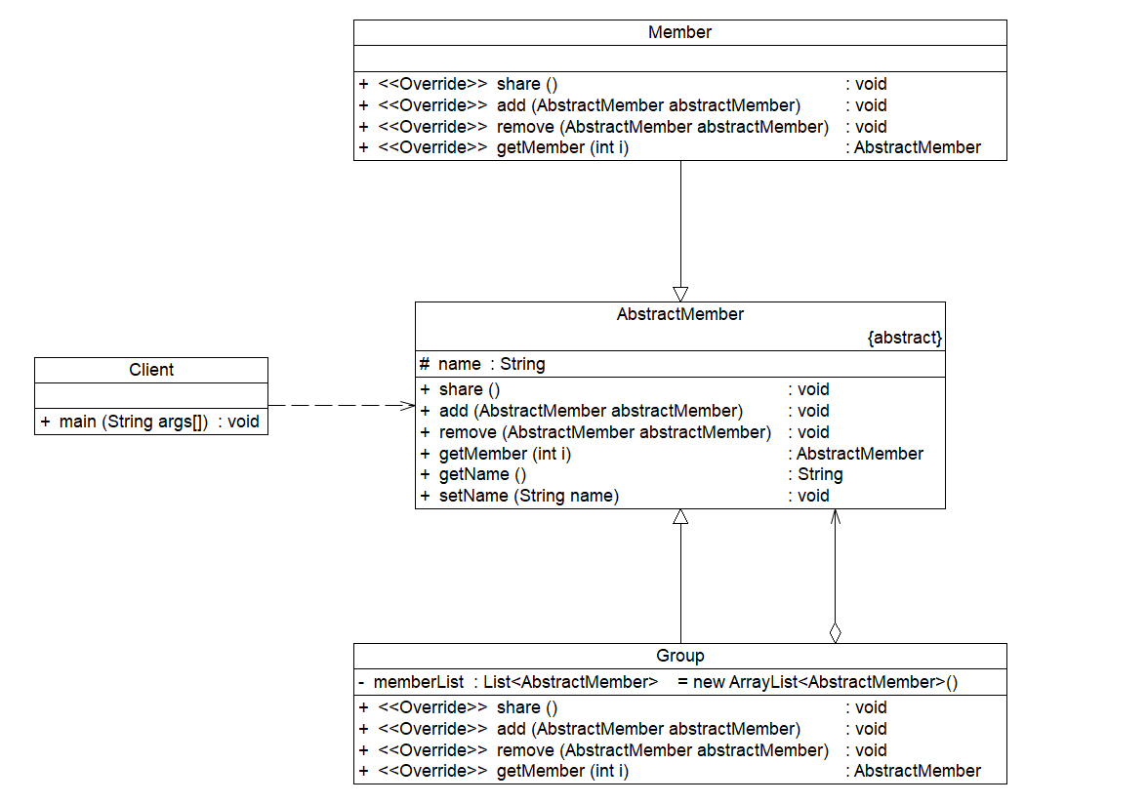

实现代码：

2. 类图：
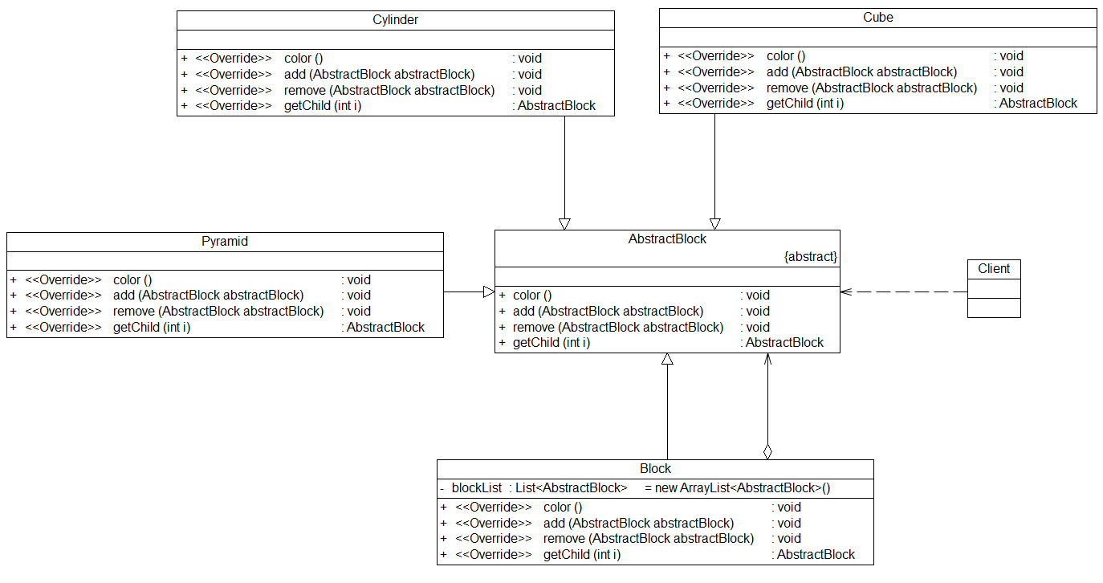
实现代码：

3. 类图：
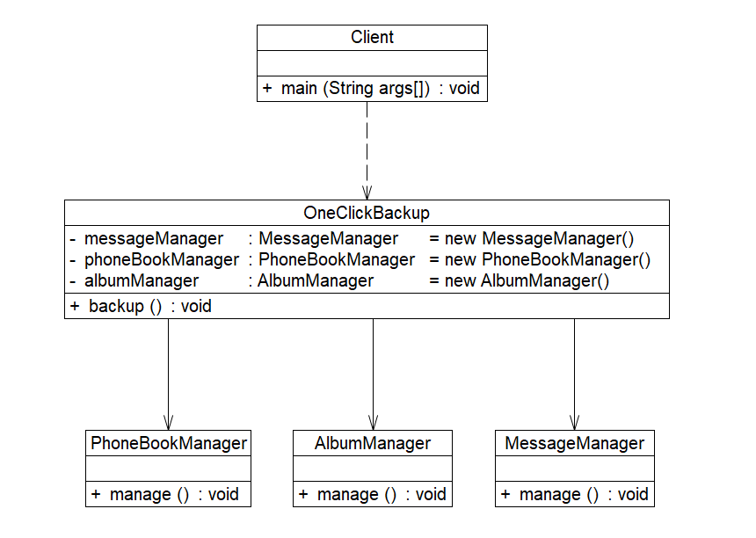
实现代码：

4. 类图：
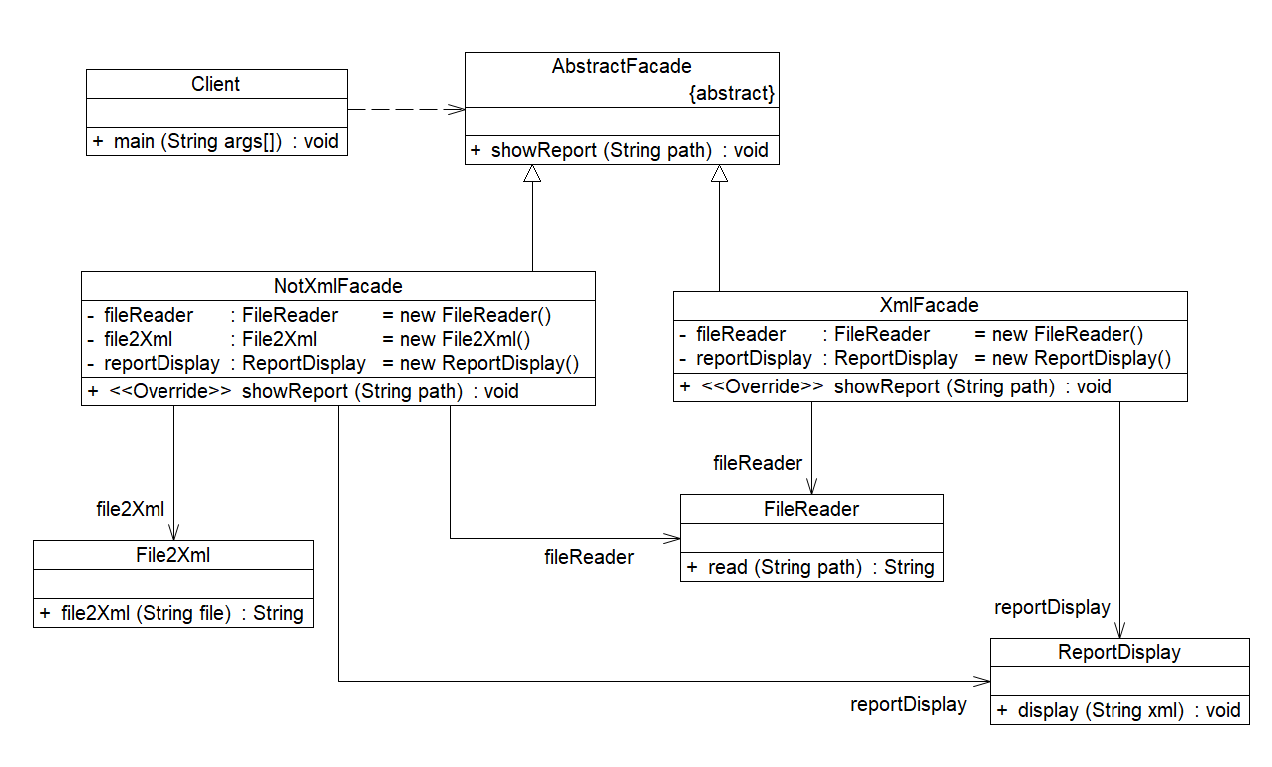
实现代码：

5. 类图：
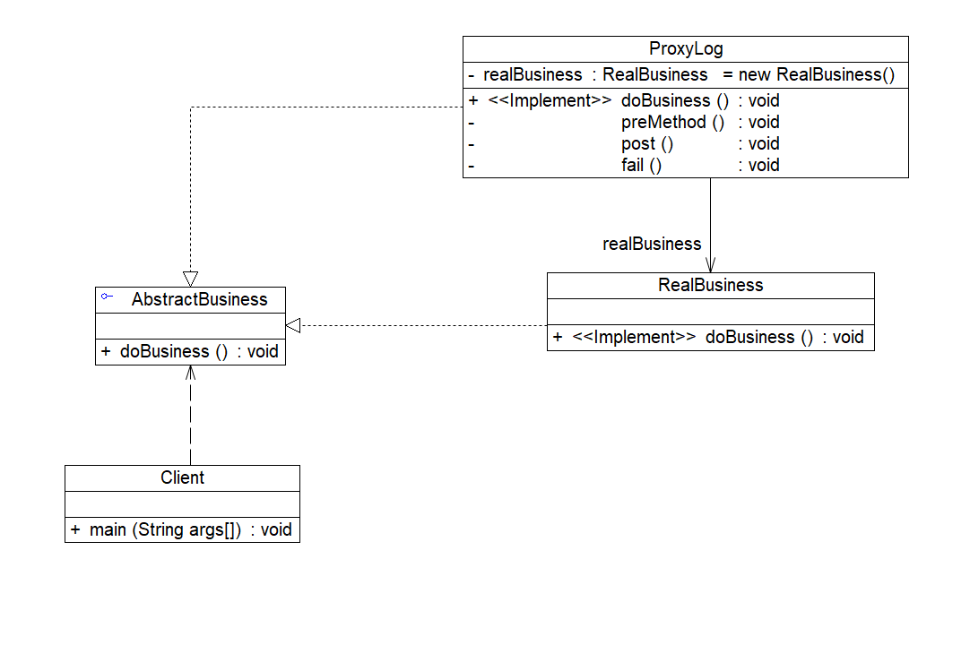
实现代码：

6. 类图：
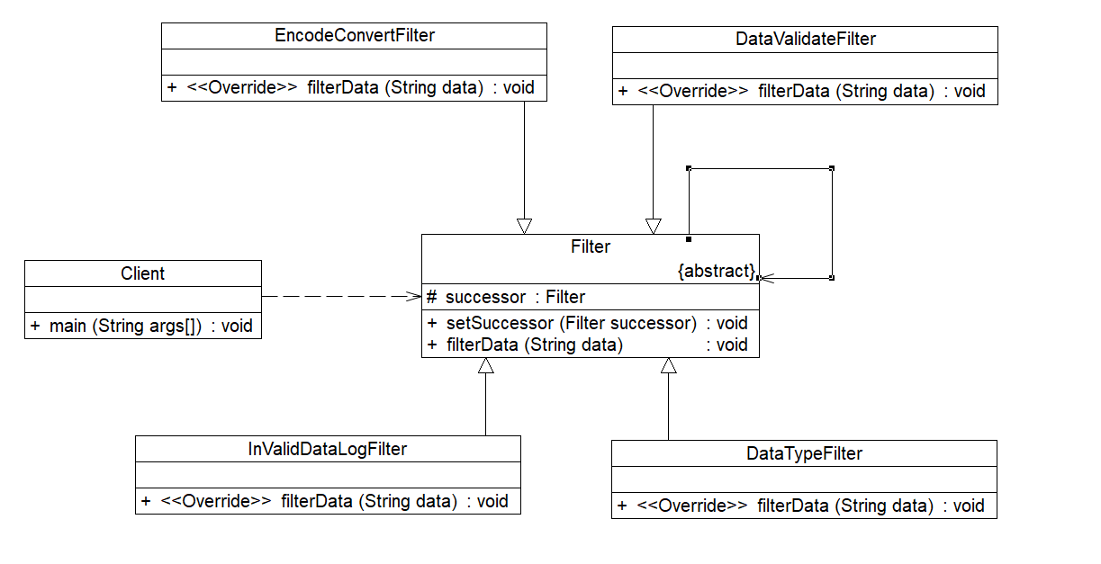
实现代码：

7. 类图：
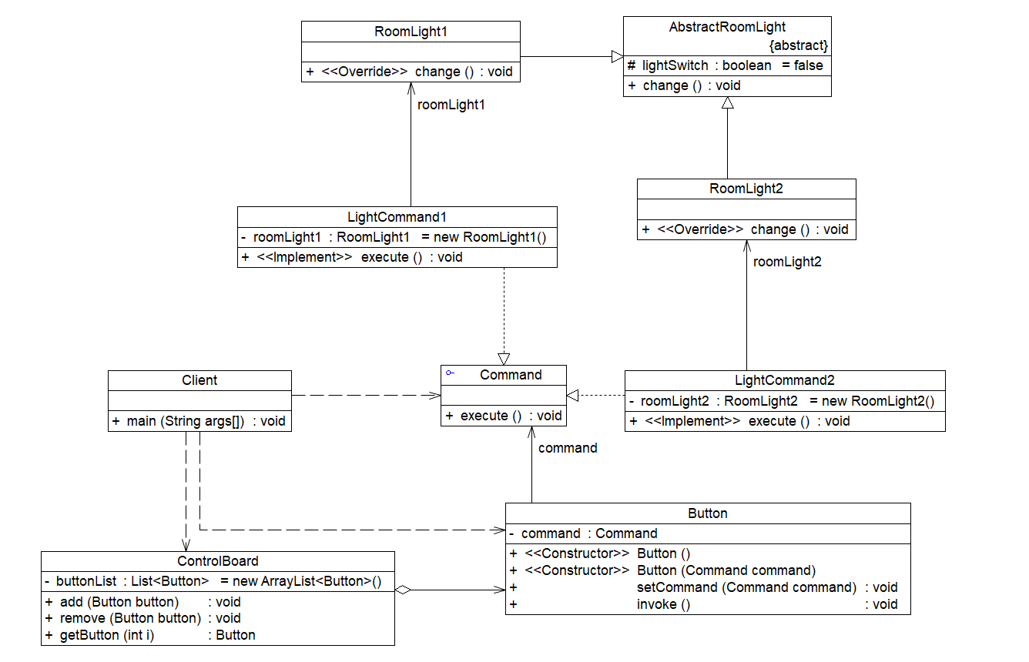
实现代码：

8. 类图：
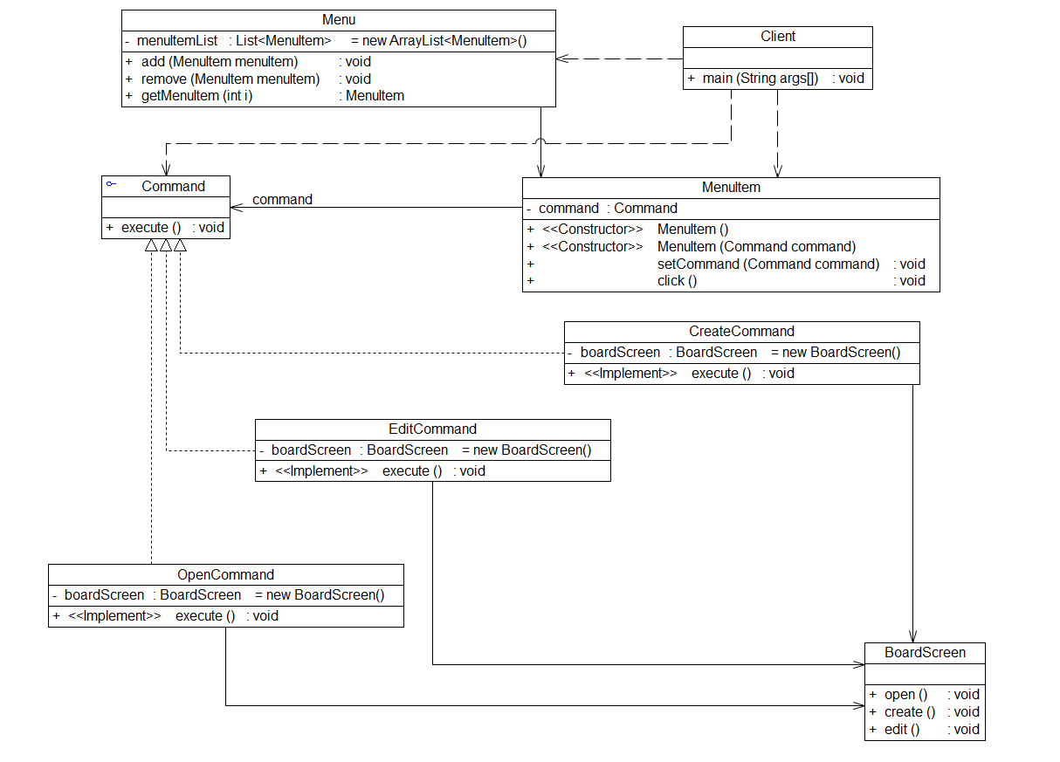
实现代码：

9. 类图：
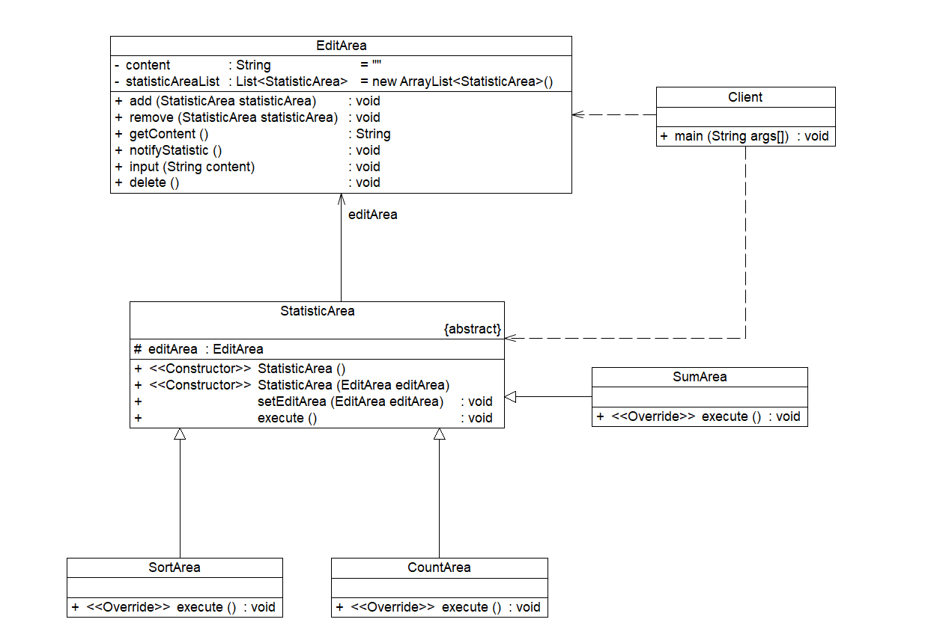
实现代码：

10. 类图：
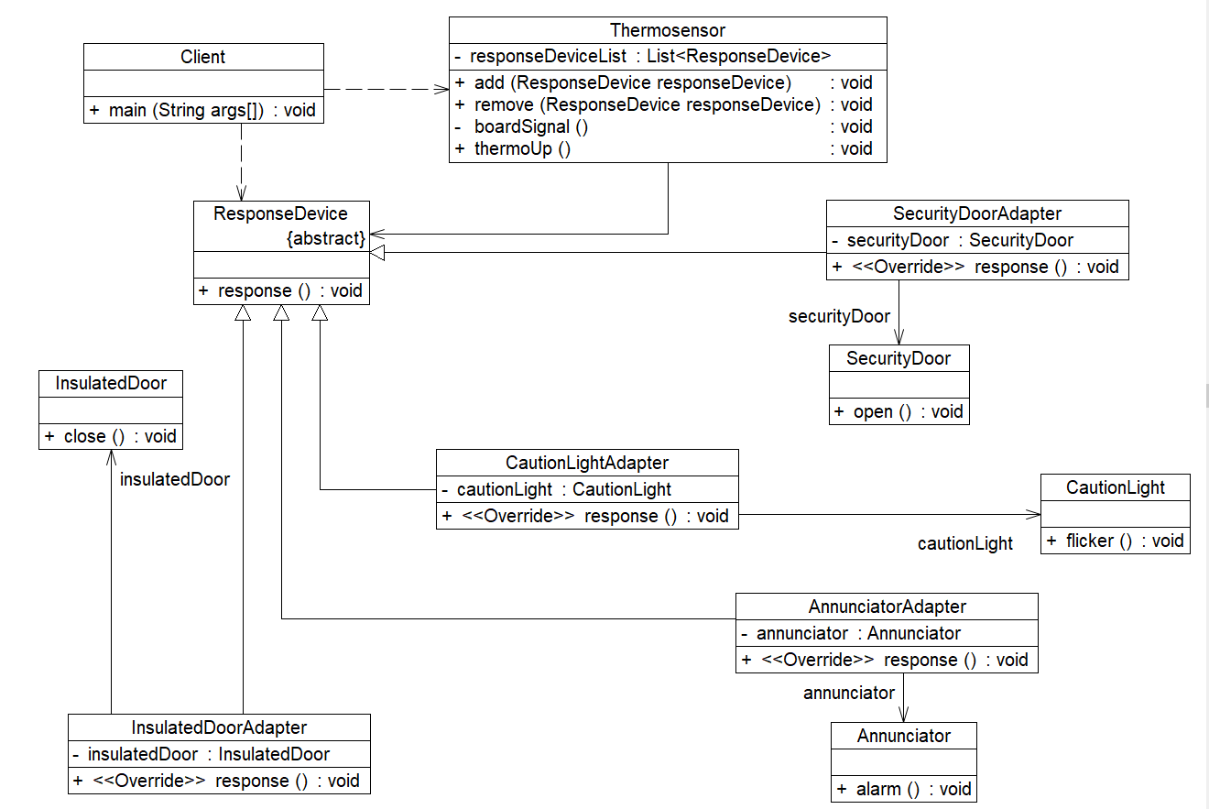
实现代码：

11. 设计模式名称：
策略模式
类图：
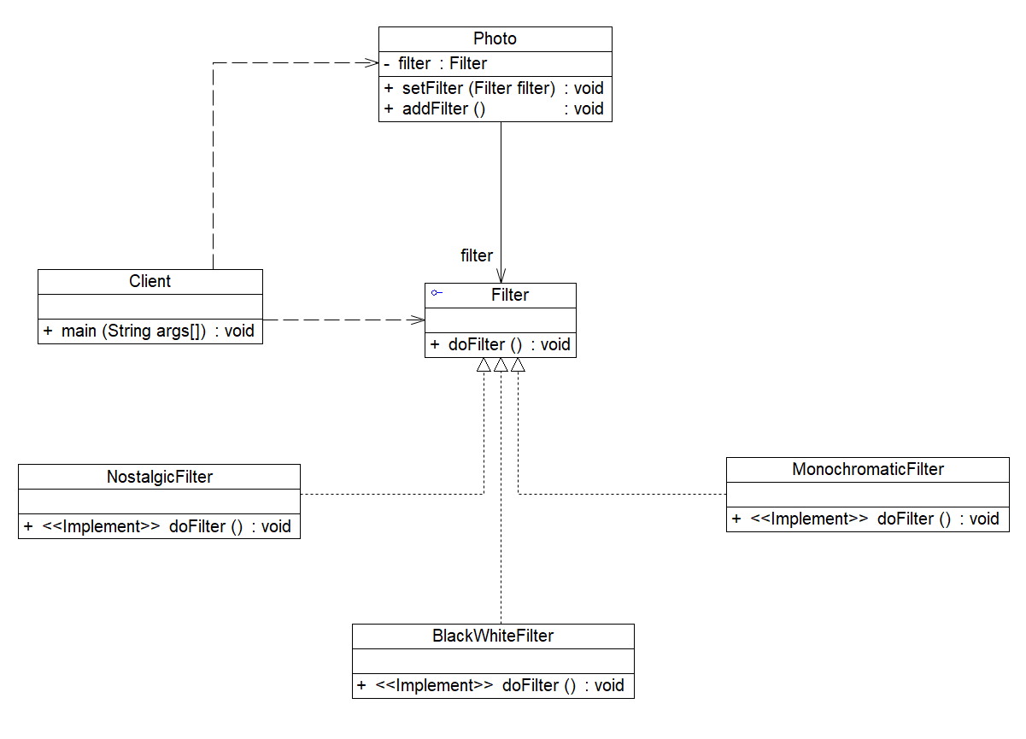
实现代码：

12. 类图：
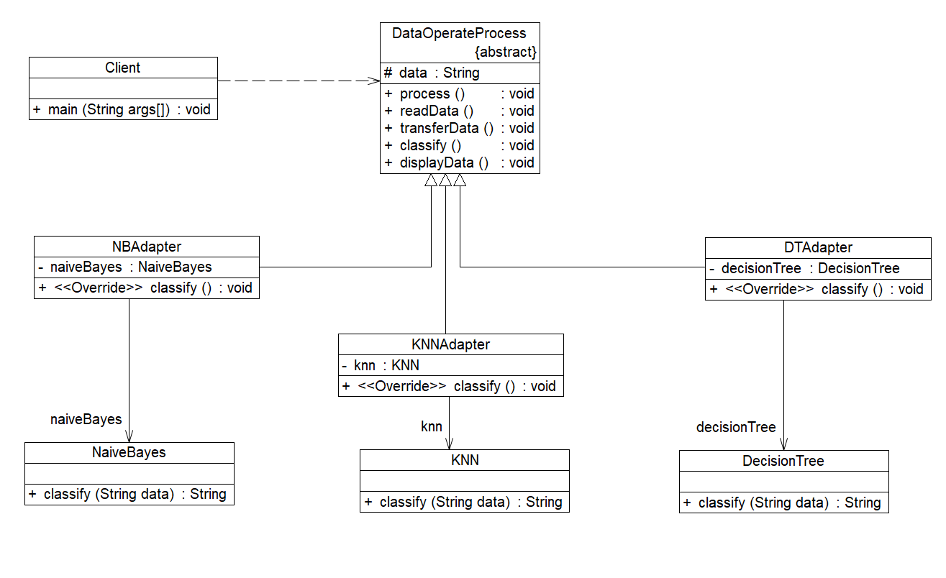
实现代码：

13. 设计模式名称：
外观模式、单例模式
类图：
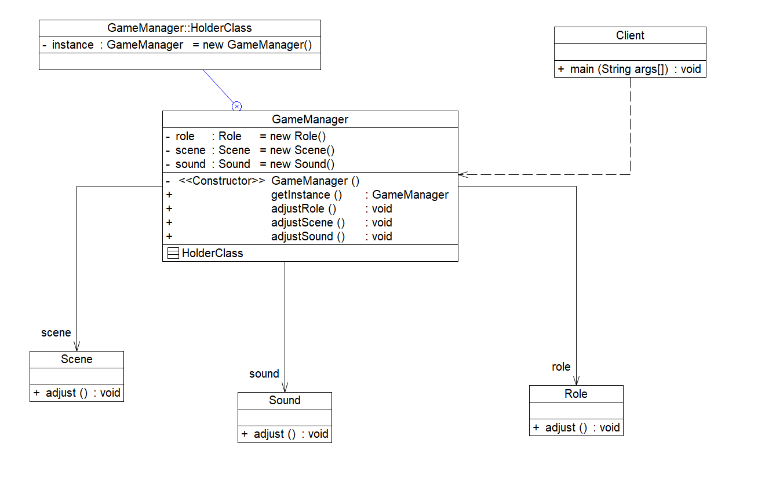
实现代码：

14. 设计模式名称：
策略模式、适配器模式
类图：
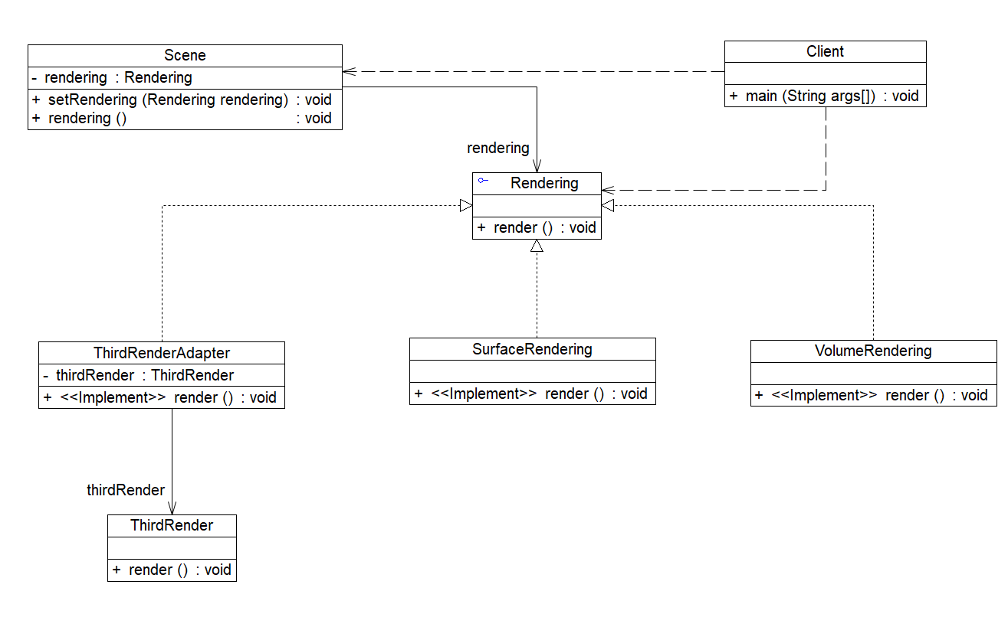
实现代码：

六、实验小结
本次实验对所学的设计模式进行了巩固，适配器模式和策略模式使用十分广泛。

